Programa de Pós-Graduação em Estudos Africanos, Povos Indígenas e Culturas Negras
PPGEAFIN

Curso de extenção
Nós Somos a Historia da Bahia: 200 anos de memória e protagonismo negro em Salvador

Trabalho final
Magnolia Nunes Damascenos
Renato Marcelo Reis

Salvador, Bahia
2023

Originalmente realizada para a produção de o livro Retrato sem retoques, conversas sobre o FotoBahia, esta entrevista com Adenor Gondim (Rui Barbosa, 1950), foi formatada buscando atender a metodologia desenvolvida durante o curso de extenção Nós Somos a Historia da Bahia: 200 anos de memória e protagonismo negro em Salvador que integrou o projeto do CEPAIA - Centro de Estudos dos Povos Afro-Índigena-Americanos, tendo como objetivo principal destacar a participação e protagonismo da população negra, mediante personagens conhecidas e esquecidas no processo de construção da Bahia independente, com ênfase na grande Salvador. O personagem em destaque é um homem negro, que buscou Salvador como sua cidade de referência de vida, não só profisisonal, mas como de produção intelectual de uma das mais importantes produções fotográficas brasileiras. A obra de Adenor Gondim é por mim considerada, uma das mais representativas da nossa cultura icnográfica, sendo uma das mais destacadas na documentação das pessoas negras, do povo de santo e dos custumes de nosa gente. Contudo, Adenor Gondim é uma figura pouco referenciada em nosso estado e nossa cdiade. Não chega a ser um personagem invisibilizado graças a invergadura de sua produção, porém é visibilizado, por conta desta condição, ele é o personagem a colaborar com nosso processo de construção de histórias de vida do povo negro da cidade de Salvador.

Salvadro, julho de 2023

Magnolia Nunes Damascenos
Renato Marcelo Reis

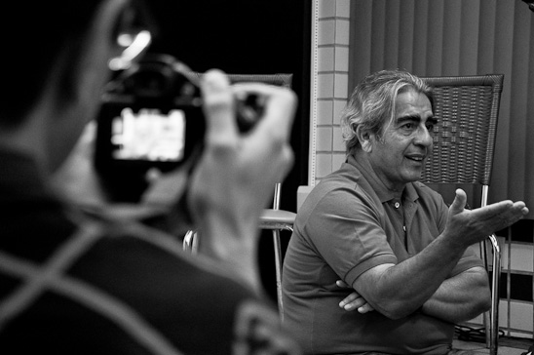
Conversando. Fotografia de Adenor Gondim
Fonte: Ana Lira

Pedra fundamental, pequeno perfil Adenor Gondim

“Eu era fotógrafo de rua. Inventava que eu ia pra Itapuã, saia daqui até Itapuã, ou andando ou de ônibus, onde for, fotografando, chegava lá fotografava”

Adenor Gondim é um homen negro, brasileiro, baiano, nascido em Rui Barbosa em 1950. Começou a trabalhar como fotógrafo com o pai, em Rui Barbosa, interior da Bahia, tirando retratos 3x4. Teve suas primeiras experiências visuais na cidade de Itabuna, sul da Bahia, onde tendo como referência a revista Realidade, fotografava a periferia da cidade até o dia em que conheceu uma senhora, Tonha, que viria a marcar seus trabalhos.
Veio para Salvador onde se formou em biologia e nesta mesma ocasião conhece Aristides Alves, que era colega de curso de graduação. Desde a década de 1980, fotografa aspectos da cultura, religiosidade e cotidiano da Bahia. Em 1992, iniciou sua pesquisa sobre a Irmandade da Boa Morte, que dura até hoje. Em 1993, organizou em Salvador o 1º. Seminário da Religiosidade Popular da Bahia. É freelancer na área de fotojornalismo e colabora para as Revistas Palavra, República e Sabor.
Em 1979, começou a militar junto a Aristides Alves no movimento do grupo de fotógrafos da Bahia, fundado em 1978, o Fotobahia. Realizou quatro importantes mostras individuais: em 1994 - Aiyê Orun, Irmandade de Nossa Senhora da Boa Morte, na Galeria do Sebrae, em Salvador, e no ano seguinte, realizou a mostra sobre a Romaria do Bom Jesus da Lapa, na Funarte, Rio de Janeiro; depois de um longo jejum, em 2004, expõe uma retrospectiva do seu trabalho, intitulada Adenor Gondim, na Pinacoteca do Estado de São Paulo; e por fim, em Salvador, no anos de 2006, expõe sobre o universo afro religioso da Bahia com a mostra Itaylê Ogun, na Galeria do Solar do Ferrão, em Salvador. Atualmente Adenor Gondim trabalha na produção de seus acervos e na produção do Festival Internacional de Fotografia que pretende organizar na cidade de Cachoeira (BA), o Fifo, além de dedicar boa parte do seu tempo na organização do seu acervo, um rico e profundo documento sobre a cultura afro religiosa do estado da Bahia.

“Era uma festa, quando começou isso eu tinha sete anos, meu irmão oito. Eu fotografava, meu irmão revelava e depois os dois iam lá fazer cópia por contato à luz do dia, era um trabalho todo”.

O alemão
A fotografia chegou na casa de Adenor Gondim em Salvador. Naquela ocasião, ele conheceu um fotógrafo alemão de prenome Ernesto, que tinha um estúdio, ao lado do Palácio Rio Branco, centro da cdiade. Esse fotógrafo alemão chegou jovem aqui na Bahia, sofreu com a guerra porque foi perseguido, mas viajava pelo sertão com uma câmera, de formato antigo, onde se utilizava chapa de vidro, de 12x18cm ou 18x24cm. Normalmente esses fotógrafos tinham uma sede, ou na cidade de Feira de Santana ou aqui em Salvador, e para além deste ponto fixo que cada fotógrafo viajante escolhia, eles tinham também as Missões. Nas missões o fotógrafo escolhia uma igreja, uma cidade no interior, onde durante o período das festas dos padroeiros, e nessas festas tinha as Missões que eram vários padres para a realização de primeira comunhão, batizados, casamentos, confissões e outros atos religiosos. Os fotógrafos sabiam disso e iam, levavam portfólio, deixavam exposto na pensão em que eles estavam hospedados e durante esse período de festas religiosas das Missões, as pessoas eram fotografadas com a roupa de primeira comunhão, ou a família, uma foto de família. E numa dessas vindas do Ernesto, seu tio, Danilo Gondim, que morava na cidade de Feira de Santana, o acompanhou como assistente, durante o período de seis meses ou mais, relembra Adenor. Em umas dessas viagens Ernesto adoeceu e o tio simplesmente pegou a sua câmera e foi pra rua fazer o que o fotógrafo Ernesto fazia. Deste modo, ele fotografou, revelou filme, pintou o sete, disse Adenor, e mostrou o resultado do trabalho ao alemão. Ernesto então ao ver o material produzido por Danilo, ficou surpreso, “como é que você fez isso?”, perguntou o alemão, “eu estava observando como é que você fazia e fui aprendendo”. Então no momento em que o tio de Adenor, achou que tava habilitado a fotografar, ele deixou o alemão, deixou de acompanhá-lo como assitente, comprou uma câmera em Cachoeira e montou um “Foto” dele.

Foto Nogueira

Em Feira de Santana, Danilo, tio de Adenor Gondim, funda o “Foto Nogueira”. Deste modo, Danilo era uma pessoa que circulava muito e com isso passou a saber que a Delegacia do Ministério do Trabalho em Salvador estava autorizando algumas pessoas no interior a emitir Carteira Profissional. Para tanto, bastava que a pessoa interessada e habilitada tivesse uma carta do prefeito de sua cidade, ou padre, do pastor, do juiz, ou seja, de alguma autoridade constituída, que apresentasse o candidato como uma pessoa de caráter e com competência suficiente. E com base nesse documento apresentado pelo pretendente, a Secretaria do Ministério do Trabalho, liberava o cadastro para então realizar as emissões da Carteira Profissional e uma vez habilitada essa pessoa passava então a prestar o serviço de tirar carteira. Só que tem um detalhe, relembra Adenor: não tinha vínculo empregatício, não tinha remuneração, o que é que acontecia? pra recompensar essa atividade no interior, ou o responsável se associava ao fotógrafo e era dividido, cada foto era cinquenta por cento pra o fotógrafo, cinqüenta por cento pra o que tirava a Carteira, ou simplesmente quem tirava a carteira comprava uma cápsula [câmara fotográfica], que era uma coisa barata nesse período. Era excelente para produzir as fotografias 3x4, aprendia a fotografar e ele mesmo fazia. E foi assim que se deu a criação do Foto Nogueira. Danilo, tio de Adenor, foi habilitado para a cidade de Feira de Santana, apresentou o pai de Adenor Gondim à Delegacia do Ministério do Trabalho, em Salvador, no mesmo local onde ele teria sido habilitado, e deste modo, dispensado as cartas das autoridades, o pai de Adenor, passou a ser um dos mais novos postos de emissão de carteira de trabalho na Bahia, porém, em sua cidade natal, Rui Barbosa, situada a 321 km da capital baiana.

Aladin

Por volta da década de 1950, entre os anos de 1956 e 1957, começaram a passar em Rui Barbosa os caminhões de Candangos que iam pra Brasília. Eles vinham de várias cidades e ao passar por Rui Barbosa, passavam também no Foto Nogueira. Desde modo, todos, ou a maioria, faziam fotografias deste momento, faziam também a fotografia em 3x4 para a emissão de uma nova ou primeira carteira profissional, uma vez que todos eles iam à nova capital federal em busca, ou já certos, de um novo posto de trabalho. E desta maneira, com sua documentação em dias, eles chegavam habilitados em Brasília, assinavam seus contratos de trabalho, e daí era só ir ao campo canteiro da obra, para a qual foi selecionado.
Na porta da casa onde Adenor residia, passaram mais de duzentos caminhões de candango. E nesse período Adenor era uma criança, tendo entre seis ou sete anos, segundo ele mesmo se recorda. Isso era por volta dos anos de 1957, talvez 1958, lembra ele. O que era certo, era que, até os anos de 1966 ou 1967, o fluxo de caminhões com destino à nova capital ainda era intenso. “Era uma festa, quando começou isso eu tinha sete anos, meu irmão oito. Eu fotografava, meu irmão revelava, e depois os dois iam lá fazer cópia por contato à luz do dia, era um trabalho todo, vamos dizer, totalmente analógico, não tinha luz elétrica, tinha uma janelinha que a gente botava, inclusive, fazer tudo isso, a mesa de luz, com trifluoreto, as fotos da nossa equipe, no caso do sertão, eles usavam uma lâmpada Petromax”. Sabe o que é Petromax? Indagou Adenor, - “uma que bombeia, que tem uma camisa, tipo aladin...” Aladin, a qual Adenor se refere é um tipo de candeeiro a gás de cozinha, nos modelos de botijões de 2ks, usados quase que sempre para essas finalidades.
De acordo a descrição, a lâmpada, é redonda em baixo, e pra funcionar, a pessoa tinha que bombear para que sob pressão, o ar saísse, e com isso a luz. Os irmãos Gondim usavam papel vermelho que era adquirido em rolos, em caixa do papel fotográfico completamente sensível à luz natural. Para aquela luz, usada no ambiente do laboratório fotográfico, no qual se revelavam os retratos 3x4, não penetrar totalmente, se não velava o papel, eles manipulam essas caixas sempre durante a noite, evitando assim a luz natural, de modo que boa parte do trabalho era produzido à noite, quando os Gondim usavam a lâmpada petromax. E durante o dia, se valiam da própria luz natural, o Sol, para fazer parte do processo de impressão dos retratos no papel fotográfico. “Tinha uma câmara escura, uma janelinha, e já sabia o tempo certo pra impressão”. Devido a essa atividade intensa de produzir retratos para a documentação de diversas pessoas, fossem da cidade ou que passavam por ela, em Rui Barbosa ficou o atelier Foto Nogueira, responsável e guardião desta condição da imagem social da cidade e do retrato 3x4, utilizado até hoje como registro legal de identificação.
Em 1965, a família Gondim muda para a cidade de Itabuna, distante 422 km de Rui Barbosa, e 319 km da capital baiana, Salvador. A mudança se deu em função de que a pessoa que produzia carteira profissional em Itabuna tinha falecido e, por conta desta fatalidade, teria deixado o serviço suspenso. Vendo então uma oportunidade de “mudar de vida”, de morar em uma cidade maior. contudo Adenor, inicialmente não segue o destino dos demais e se muda primeiro para Salvador, em seguida para a cidade de Feira de Santana. Anos depois regressa para sua cidade natal, Rui Barbosa. Nesse movimento entre as cidades e territórios, fica algo em torno de quinze dias adoentado, de cama, “porque não queria sair, porque a cidade era uma merda, era pequena, e eu queria uma cidade grande”.

Estada em Itabuna

AG: Em Itabuna ficamos num lugar que hoje chama de SAC [Serviço de Atendimento ao Cidadão], coisa moderna, na década de 1970. Itabuna tinha um prédio que chamava Rádio Patrulha, lá tinha polícia, era uma delegacia, lá tirava carteira de motorista, carteira profissional, carteira de identidade e certificado de reservista. E eu ficava na entrada do prédio lateral. E aí a gente usava um pano cinza, um tripé e uma câmera tipo Rolleiflex que era a Yashica Mat. E ali a gente fotografava com 6x6 [modelo de câmaras que usa filmes neste tamanho], levava para casa, revelava, fazia as cópias e entregava em aproximadamente oito dias depois. Eu fiquei em Itabuna de 1965 até a década de 1970 e praticamente fazendo o que? Batida de carro, já que eu estava trabalhando no que seria o Detran, quando tinha um acidente de veículo, eu ia fotografar. Não entramos num mercado social porque o volume de fotos para carteira profissional era o suficiente para gente sobreviver.

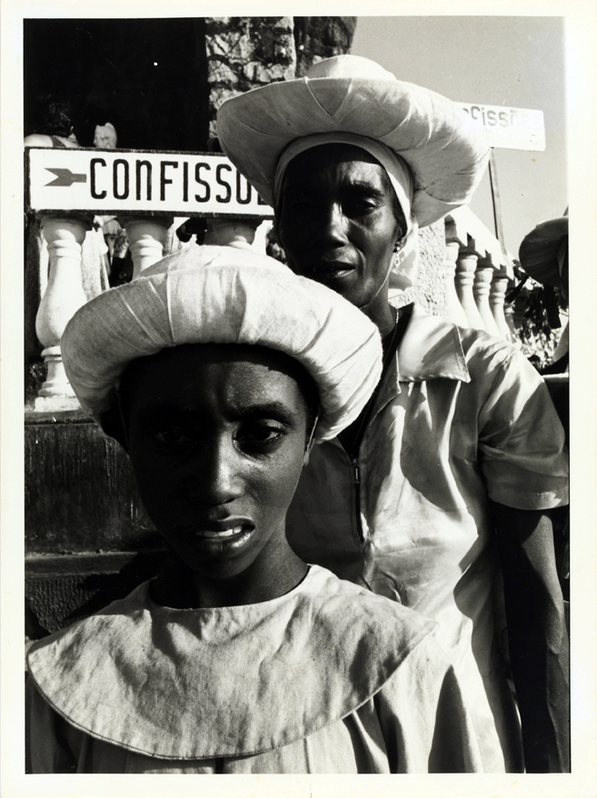

Interesse por 3x4

AG: é, 3x4. É muito forte a linguagem do 3x4 no meu trabalho por conta disso. Só que quando chegou, assim, entre 1968 e 1970, a gente começou a ver uma outra possibilidade de fotografia através da revista Realidade, que publicava ensaios de Walter Firmo, dentre outros, que era uma outra coisa de fotografia. Aí o que é que eu fazia, pegava câmera 6x6, pegava a bicicleta e ia para periferia de Itabuna fotografar, para variar. Ia fotografar a periferia, a miséria, coisa e tal, e tem uma foto que eu fiz que era de uma pessoa extremamente bela, uma negra, Tonha do acarajé, era uma figura hilária. Acho ela era de candomblé. E eu tinha, eu tenho uma foto dela, então eu acho que essa foto. Acho que até o negativo eu tenho. Essa foto, para mim, é a semente, é a raiz, é a árvore do meu trabalho relacionado com o universo afrodescendente, eu acho que Tonha foi o ponto de partida. Depois eu vim pra Salvador.

Uma pessoa bem conhecida em Itabuna por conta da fotografia

AG: Não. Ela tinha uma coisa como muitas cidades discriminadas, por exemplo: meu irmão trabalhava como contínuo de um banco, não era difícil ele arranjar uma pessoa para namorar pelo fato do status de estar trabalhando num banco, não importa se ele estava lavando o sanitário, ou se ele estava numa mesa ali como executivo. Já eu, lá no lado da Rádio Patrulha com lambe-lambe, praticamente a diferença era da câmara, era impossível conseguir uma pessoa para namorar, era difícil, complicado, porque tem essas coisas, e Itabuna era uma cidade assim, o cara ganhava um salário mínimo e gastava dois na aparência para se apresentar em casa. E eu comecei a questionar isso, um dia eu me retei, eu vi que as coisas, eu tive que mentir para uma menina para dizer que eu era fazendeiro, isso e aquilo, quando a menina me viu com aquele lambe-lambe lá, ela me deu um esculacho, ela disse “não precisava, eu podia namorar com você como você é” aí, veja só, um dos traumas de juventude em Itabuna. E aí eu comecei a perceber o seguinte, - que eu não tinha que dar satisfação a ninguém, eu tinha que viver como eu queria e acabou. Porque aquele negócio daquela fantasia de aparência, eu estava muito mais em função dos outros do que em função de mim. Aí peguei, fiz uma sandália de pneu, peguei uma sunga, peguei uma camisa que a gente andava, uma de física, saí fui pra avenida Cinquentenário numa sexta-feira, cheia de gente e eu na minha, passeando, fui para lá, vim pra cá. E aí pronto, aí eu quebrei essa questão da aparência, eu disse “não, eu sou Adenor.” Porque, por exemplo, eu fui falso comigo, fui falso com a menina no momento em que eu me projetei como um fazendeiro, um filho de fazendeiro. Eu disse “não, eu sou Adenor, e quem quiser que me aguente como eu sou, e pronto. Eu não vou ser inconveniente pra ninguém, mas eu vou ser Adenor, e acabou”. Então isso mudou muito o meu comportamento, quer dizer, até hoje eu não tenho a menor preocupação se você está pensando bem ou mal de mim. Então eu criei um, claro que estou aberto a crítica e coisa e tal, mas eu não tenho a preocupação do meio, eu tenho assim, eu vivo numa sociedade onde tem algumas regras que eu posso romper com umas, com outras não. Aprendi muito com o pessoal de [Irmandade] Boa Morte, nas relações entre mulheres, entre candomblé, tem um jogo que é fantástico, é uma universidade. Então, a partir da convivência com elas, eu não vejo ninguém inacessível a mim, ninguém com quem eu não possa conversar.

Desejo pelas revistas

AG: Foi o que me inspirou. Quer dizer, eu olhava a fotografia de uma forma que eu deveria ter uma outra possibilidade, não era só aquele 3x4. Aí, o que acontece, eu resolvo deixar a fotografia por um motivo: o fotógrafo. No momento que se contrata o fotógrafo, ele se sente dono do fotógrafo. “Aqui, ali, pererê”, e eu não gostava daquela relação, porque, por exemplo, eu sentava ali com o lambe-lambe, se o cara chegasse numa boa dizendo “bom dia, tudo bem? Eu preciso tirar um documento, sei que lá”, cara, eu largava a câmara, largava lá e ia lá, orientava a pessoa e tudo, se ele ia tirar a foto comigo ou não, não era problema. De um modo geral, quando alguém contratava um fotógrafo, a postura é essa, era de dono, e eu não admitia. E isso acontece com fotógrafo de casamento. Então eu não aceitava aquela coisa pelo seguinte: se você precisa de um agrônomo, você está precisando do conhecimento dele, se você precisa de um médico ou de um dentista, com o fotógrafo é a mesma coisa. Então por não admitir essa relação que não era das melhores, eu resolvi sair e fazer biologia [Ufba], fiz biologia, nesse período eu deixei de fotografar, depois eu consegui uma câmara “Praktica Super TL”, que tinha uma lente 135mm, se tivesse um diafragma de trezentos não dava nitidez, e comecei a fotografar Salvador, saia daqui do Campo Grande, dalí da Nova São Bento, ia para Paripe andando.

A saida de Itabuna

AG: Foi. Eu não queria mais fotografia profissional, eu queria fazer biologia. Vim [para Salvador], e fiquei num pensionato aqui no [Rua do] Salete, depois fui para o Largo Dois de Julho [Centro de Salvador], depois aluguei um apartamento, fiquei aí. Nesse meio tempo eu consegui essa câmara, então eu rodava essa cidade toda, fotografava tudo o que eu queria aprender, o que é que eu boto dentro desse retangulinho? O que, para que, como?

Fotografia profissional?

AG: Oitenta [1980]. Eu venho de setenta fazendo biologia, fotografando como hobbie, em setenta e oito eu entro na Secretaria de Agricultura, trabalho com um projeto de pesca e vou, sou demitido por Antônio Carlos Magalhães [Governador do Estado da Bahia 1979 – 1983] que demitiu vinte mil pessoas, e aí eu voltei para a fotografia contra a minha vontade, porque era a única alternativa. Nesse meio tempo também eu estava me preparando para fazer o vestibular, quando apareceu um anúncio de jornal querendo contratar um fotógrafo, fizesse um currículo, entregasse lá no Comércio. Fiz e entreguei, aí marcaram um dia de um teste, na TV Aratu, quem é que estava lá disputando comigo a vaga de cinegrafista? Tinha três pessoas, eu, o ex-presidente da Petrobrás [2005 - 2012]. Cabeludo, que era característico da década de setenta, todo mundo cabeludo, camisa de malha aqui, e uma bolsa de couro.

Os ensaios fotográficos

AG: Como fotógrafo trabalhando na EBDA, [Secretaria da Agricultura da Bahia] comecei a desenvolver o meu trabalho pessoal. Chegou um momento em que, em oitenta [1980], onde eu disse “tá na hora de trabalhar um ensaio”, qual era o ensaio [fotográfico] que eu ia fazer? Em setenta e nove, oitenta, eu tive a oportunidade de conhecer o sul da Bahia, passando por Porto Seguro até Morro do Pascoal, aquela região ali onde tinha o porto de Corumbal [629 km de Salvador], trabalhando em um projeto de pesca. Ponta de Corumbal é uma comunidade onde você tinha o loiro alemão, tinha o preto africano, passando por índio, por moreno, e achei interessante. Era uma vida assim, livre, o que você gasta hoje só em produtos de limpeza, é a alimentação de uma família durante um mês, porque era café, era farinha, era o açúcar, era o peixe, coisa assim. No período do verão era o peixe, no período do inverno era a agricultura. E aí, por outro lado, eu estive no Forte de Santo Antônio, Além do Carmo [Salvador], o pessoal tinha transferido os presos para Mata Escura [presidio] e ficou a memória deles na parede, aí eu fui na Fotolab [antiga loja de fotografia de Salvador], comprei uma série de filmes vencidos, não tinha critério, fiz na mão-grande uma série de fotos. Em setenta e nove que eu fiz essa parte do Forte de Santo Antônio, depois fui para Porto Seguro para fazer a parte do Ponta de Corumbal. Aí já estava com equipamento melhor.

Viagem para o Sul da Bahia

Foi por conta própria. Fui, aluguei um barco, fui para lá. E aí passei três dias lá na comunidade, fotografei, uma história muito longa, interessante. E depois eu fiz a minha primeira exposição, fiz essa proposta quando Chico Liberato [1936 – 2023], tinha assumido o Museu de Arte Moderna [1979 - 1991]. E fiz em oitenta. Em outubro de oitenta nasceu meu filho, e eu fiz uma exposição de nome “Extremos”, que é a comunidade livre de uma beira de praia, totalmente longe do meio urbano, e o resto do meio urbano que era o que ficou gravado nas paredes do Forte Santo Antônio Além do Carmo. Uma exposição que teve a visitação de mais de quatro mil pessoas. Eu estava no projeto como biólogo, mas fotografava Porto Seguro. Nesse período não era muito intensa a questão da fotografia, eu aproveitei que tinha chegado o equipamento e que eu tinha acesso a essa comunidade, pensava nessa comunidade como um trabalho já, um ensaio fotográfico, porque, por exemplo, o que é que eu fazia? Eu saia daqui [centro de Salvador] para Paripe [subúrbio ferroviário], o que eu encontrasse de interessante, eu tentei até fotos feitas do trem em movimento, contemporâneo. Tem grafismo, portão todo traçado lá em preto-e-branco com o rosto de uma pessoa, tem montes de areia em relevo, sombra, coisa assim.

Noção que estava construindo um ensaio

AG: Não, eu simplesmente, não faço questão muito da ideia do ensaio não. Eu era fotógrafo de rua. Inventava que eu ia para Itapuã, saia daqui até Itapuã, ou andando ou de ônibus, onde for, fotografando, chegava lá fotografava. Aí chegou uma hora, eu disse: “não, tá na hora do franco atirador centrar em dois temas”, e aí fiz isso, fiz uma exposição, foi super legal isso. E a partir daí começou a ideia, em oitenta e dois, veio a ideia de fotografar a Romaria de Bom Jesus da Lapa. Um projeto, era interessante isso, eu conversei com o prefeito, foi feito uma articulação entre a prefeitura e o Instituto Nacional do Folclore no Rio de janeiro, que bancou, os dois bancaram eu estar lá fotografando, e veio uma musicóloga e uma historiadora, se eu não me engano, ara a Carmem Vargas, para ir pra Bom Jesus da Lapa.

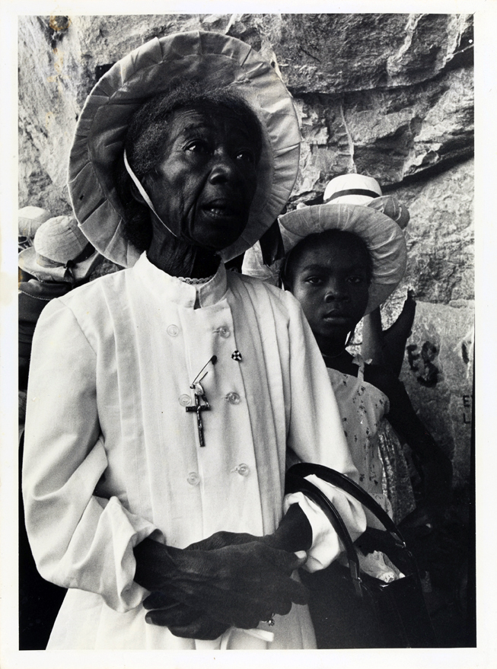

Romaria de Bom Jesus da Lapa

Museu no Rio de Janeiro

AG: Vi que o Instituto [Nacional do Folclore] tinha uma coleção dedicada à Romaria. Que o primeiro era Canindé, e foi feito por, como é o nome dele, que foi presidente da parte de fotografia da Funarte, que trabalha, com memória, o Pedro Vasquez. Aí eu vi e disse, “não, eu vou fazer Bom Jesus da Lapa”. Aí em cima dessa ideia desse livro, eu fiz a proposta. Tive a oportunidade de conhecer Minelvínio, cordelista, uma figura maravilhosa. E aí fotografei livremente, numa situação daquela, por incrível que pareça, a melhor etapa é a primeira. Então, essa primeira viagem a Bom Jesus da Lapa, ela é cinquenta por cento, ou muito mais, do material que hoje escolheria para fazer um livro. Primeiro, por uma série de mudanças que surgiram no espaço físico, no comportamento, no vestir. Então, e a minha preocupação com um trabalho desse era com a questão da memória, todo o meu trabalho está voltado para a questão, a minha preocupação é o seguinte: daqui a cem anos, alguém vai olhar esse material e vai dizer assim, “era assim no tempo desse cara”.

Consciência

AG: Essa consciência vem do seguinte: em Rui Barbosa a gente trabalhou toda uma criançada, a gente era Batista, toda Igreja Batista a meninada estabelecia um alvo a atingir no final do mês, por exemplo: esse mês a gente tem que está com dez mil em caixa no final do mês, aí todo mundo trabalhava e ou doava. Eu saia a rua toda, eu e meu irmão, buscando, lustrando o sapato do pessoal da rua, pegando trocado para chegar no domingo depositar.

Sua produção

AG: Acho que o meu acervo é uma pedra fundamental. Uma coisa para o futuro. Uma coisa para, por exemplo: hoje não tem barraca mais em festa de largo, hoje não tem mais os cenários que tinha quando eu cheguei em oitenta e dois, lá eu vi mais de trinta cenários de fotógrafo, onde as pessoas chegavam, mudavam de roupa, de cabelo, de óculos, de tudo. Se transformava para fotografar do lado do Bom Jesus, levar como lembrança, ou como comprovação de que esteve em Bom Jesus da Lapa, e isso era através dos monóculos. Hoje em Bom Jesus da Lapa só tem um cenário, a fotografia digital acabou, porque as pessoas hoje já levam, filmam, fotografam o romeiro, um atravessador pega, faz a foto do romeiro, já está com a impressora ali, atravessou o cara que já tem uma estrutura ali montada. Sim, então, tanto é isso que, por exemplo, eu não investi em Adenor, eu investi no arquivo. Quer dizer, hoje com esse arquivo, com as coisas novas que estão pintando, eu, vamos dizer assim, estou num processo que se eu tivesse há tempos atrás, há uns dez ou quinze anos atrás, minhas coisas já estavam no mundo sem problema nenhum. Por exemplo, tem uma coisa ligada a meu trabalho que é o seguinte: como era Batista, todo mundo rezava domingo, sábado, segunda, tinha culto aquela coisa, tal, mas eu não via, do ponto de vista cristão, uma atitude de solidariedade, só quando as pessoas estavam construindo a igreja, mas, por exemplo, em Rui Barbosa tinha a Rua da Palha que as pessoas moravam em cabana de palha, nunca vi um crente, um batista, ir lá falar de Cristo, ir lá dar noção de asseio, ir lá levar uma roupa, nada. Então aquilo me bulia, isso com sete anos, eu era virado na porra por conta disso, criticava. Tinha o desejo de vincular o meu trabalho a uma ação social, quando surgiu o Ilê Aiyê, o Olodum, inclusive o Olodum, o grupo de teatro, eu fotografei o dia que foi fazer a primeira audiência de pessoas para serem escolhidas, eles não têm isso. Então, eu tentava me aproximar, mas quando acontece uma coisa dessa, um monte de gente que encosta para aparecer, eu não queria, queria se me convidasse, aí eu ia, coisa e tal. Aí pintou o que? [Irmandade da] Boa Morte. Eu fui lá, me pediram para fazer o cartaz, me pediram para fazer o texto, eu consegui o texto com Gustavo Falcão, eu fiz o cartaz. Percebi que havia necessidade de uma pessoa para intermediar entre elas e, ou governo do Estado, ou o que fosse. Resumindo, tudo isso, eu dediquei vinte anos à Irmandade da Boa Morte, como produto disso você tem uma casa excelente lá, você tem um memorial que não é o que eu queria. Se o tempo que eu dediquei lá, dediquei com a maior boa vontade, não tive, do ponto de vista material, retorno algum, até mesmo comercialmente com as fotos, muito pelo contrário, no ano passado fiz um projeto contra a minha vontade, onde a Irmandade ia ser beneficiada em tudo. Me ausentei por causa disso e outro tratamento, com relação à Irmandade, estava sendo uma senhora de engenho da pior espécie, dela e da Irmã. Aí eu disse, “oh, eu vou me afastar” o que eu fiz, mas eu queria sair com uma coisa boa, inventei uma ida delas à São Paulo com o grupo de música dos gerentes da casa, elas foram pra São Paulo de avião, ficaram num hotel, foram homenageadas num congresso internacional de museus afro e cada uma voltou com oitocentos reais na bolsa, além de trinta CD’s que eu tinha dado a cada uma que foi vendido à dez reais. Voltaram, eu digo, “tá encerrado”. Só que criou um racha que hoje tem uma dissidência dentro da casa da Boa Morte. O governador [Jaques Wagner de 2007 - 2015] fez o memorial, o próprio governador não gostou, disse “Ô, vocês umas negonas tudo bonita, toda cheia de peito, toda cheia de coisa”, uma linguagem dessa aí, “botar esses manequins magros, preto aí, não tem nada a ver com vocês, vou mandar mudar”. E aí, o seguinte, tem quatro anos que eu não vou. O afeto, a relação com as Irmãs, tranquilo.

Contato com o FotoBahia?

AG: Primeiro ano Aristides [Alves] quem criou o FotoBahia, eu fazia biologia, ele fazia biologia também. E aí ele me convidou e eu não quis, eu não participei, não fui. E esse catálogo do FotoBahia de 1978, o primeiro, é o melhor catálogo de fotografia em termos de linguagem que eu já vi até hoje na Bahia, Ou de qualquer outra coisa coletiva. O conteúdo dele é arrasante. Você tem do tradicional ao moderno, a fotografia contemporânea está ali.

Não aceite no primeiro

AG: Não bateu, não foi, sabe, é como você dissesse assim, “ah, tem um filme bom alí, vamos assistir?” Aí você tá disponível “ah, vamos”, ou então não. Não tinha um envolvimento de fotografia, apenas assim. Agora no segundo não. Aristides, ele era meu colega de biologia, fizemos biologia [UFBa]. Depois terminei biologia, e ele fez jornalismo.

Segunda edição do FotoBahia
AG: É, eu já participei. Depois começou a criar um evento como um todo, tinha seminário, tinha oficina, tinha convidados, o Teatro Castro Alves abrigava isso, tinha a exposição no foyer. E a gente tinha como quartel general a casa de Maria [Sampaio], alugada a Rino [Marcone], e que a gente frequentava essa casa para fazer reuniões. Todo o traçado do FotoBahia, do segundo em diante, foi nessa casa. Que depois passou para Washington Falcão. Rino morava nessa casa, e perto dessa casa tinha o laboratório do Manu Dias, e aí foi onde houve a aproximação entre Rino e Manu Dias. Mas aí foi que eu comecei a participar de FotoBahia. Fomos para o Ceará, num encontro nacional de fotógrafos, promovido pela Funarte. Esse encontro deu uma nova visão da fotografia, quer dizer, não só ao FotoBahia começou a mostrar outras possibilidades para quem trabalhava com fotografia, como também esse outro encontro que houve em Fortaleza, a Semana Nacional de Fotografia, promovido pela Funarte. Fomos participar, era mais um turismo fotográfico, vamos dizer assim, não era como hoje, teve assim, por exemplo, uma oficina onde Walter Firmo [RJ] e um outro fotógrafo paraibano que mora no Rio, eles falaram de Descolonização do olhar, só que eles falavam d’uma porrada de fotógrafos que a maioria não conhecia, aí eu perguntei “vocês conhecem Enerto Freak, Maninho Nogueira?” E eles falando lá, e a gente morrendo de rir, como é que a gente vai descolonizar se a gente não conhece esses caras, nunca ouviu falar em Cartier-Bresson, em fulano, beltrano e coisa e tal? É hilário, eu tenho foto dessa oficina. [Walter] Firmo magro, o outro cara também, que era bom pra caramba.
Impressão sobre a qualidade dos trabalhos
AG: Não, eu vim ter essa visão muito tempo depois, analisando os catálogos, olhei e disse: Olha como é moderno esse aí, essa linguagem. Não é técnica, é linguagem. Porque a impressão não é das melhores, mas as coisas de uma época, aí que está a importância de uma época, está ali naquela, setenta e oito. É formado o grupo mesmo, é definido, onde a gente tinha reunião lá na casa de Rino, e ia todo mundo numa boa, onde a gente começou a compartilhar conhecimento, onde eu mostrei a romaria de Bom Jesus da Lapa. Também quebrou o mito de estrela, começou a se compartilhar conhecimentos e depois todo mundo voou.
Mito
AG: Sim, porque fulano é estrela, sei lá, sentava todo mundo e discutia, primeiro, chegava todo mundo e tinha o momento de pausa, todo mundo dava a mão sentado e ficava um minuto em silêncio para quietar. A partir daí, um chegava com a energia bem assim, a agonia, um converseiro. Senta, quieta, depois a gente conversa. “Qual o tema de hoje”? Uma das coisas que era fundamental - é fazendo que se aprende, não adianta ficar teorizando, é no fazer que você está aprendendo. Isso era uma máxima do grupo, fazendo que se aprende. Aí depois, começou a espalhar, aí do grupo, o que sobrou, ficou eu, Célia [Aguiar], Maria Sampaio e Aristides [Alves] com a ASA. Criamos a agência, que não funcionou porque não tinha volume de serviço de uma agência de São Paulo de fotojornalismo, coisa assim. Era um lugar onde a gente apenas prestava serviço normal de fotografar lançamento de disco, teatro, foto de estúdio pra, sei lá, Troféu Caymmi, coisa assim, mas, era mais um ponto onde você realizava alguns trabalhos. Depois disso eu mudei, chegou uma hora que Maria e Célia saíram fora, ficou eu e o Aristides e depois saímos fora os dois.

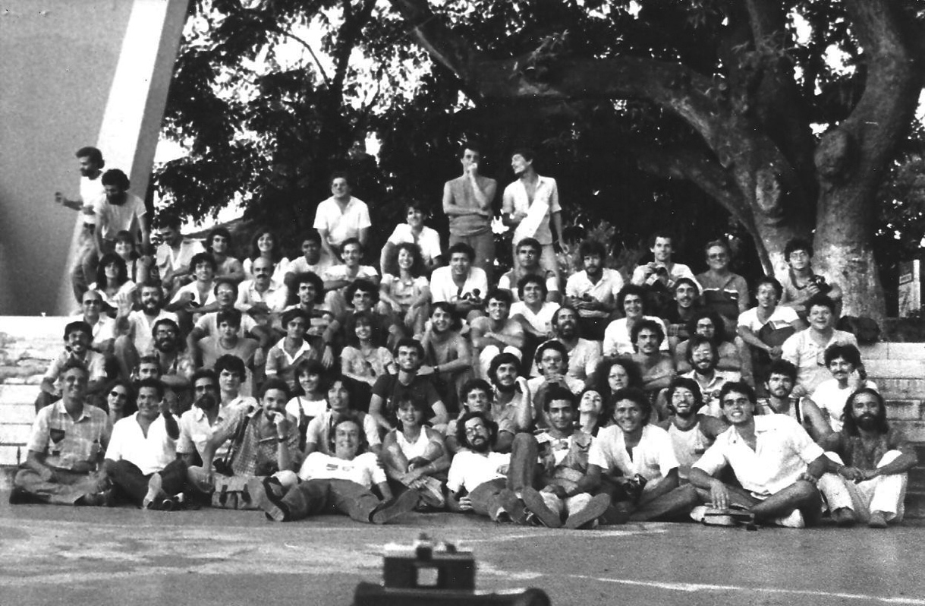
Semana de Fotografia em Fortaleza, com Walter Firmo, Adenor Gondim, Manu Dias, Antônio Augusto Fontes, André Dusek, Nadja Peregrino, Aristides Alves.
Fotografia: Janduari Simões

Atualmente Adenor Gondim, é aposentado da Fundação Cultural do Estado da Bahia, onde trabalhou por muitos anos como fotógrafo. Seu acervo artístico é formado pelas mais diversas e relevantes imagens da cultura popular da Bahia, sendo convidado para exposições e eventos, nos quais se apresenta a vertente da baianidade, seja na moda, nas artes, na culinária ou e principalmente no aspecto da religiosidade. Além de cuidar de seus infinitos negativos fotográficos que produziu durante décadas, mas que, muitos deles nunca os vios, Adenor ainda produz fotografias por cidades do recôncavo da Bahia e pela própria cidade de Salvador. Mas seu foco tem sido o da organização de suas milhares de imagens produzidas durante toda sua vida profissional. Mais recentemente, Adenor Gondim anunciou em sua conta do Instagram, [https://www.instagram.com/adenor_gondim] que está entrando na era dos NFTs e disponibilizando algumas imagens do seu acervo para venda. Para quem não conhece, segundo o próprio Adenor, são os NFTs obras de arte digitais, inclusive as dele, exclusivas para serem comercializadas em criptomoedas.
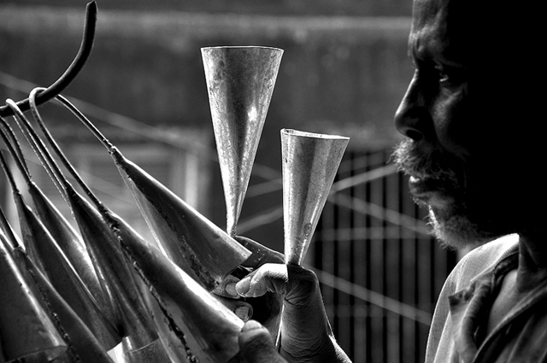

Agogô. José Adário,
Fotografia: Adenor Gondim

O Palácio Rio Branco foi a antiga sede do governo da Bahia. Está situado em Salvador, na Praça Tomé de Sousa, onde também se encontram a Prefeitura da cidade, a câmara municipal e o Elevador Lacerda. A construção atual é de 1919, e seu nome é uma referência ao Barão do Rio Branco.
Candango é o termo pelo qual ficaram conhecidos os operários que trabalharam na obra de construção da nova capital, Brasília, e em toda a infraestrutura necessária para sustentar essa atividade. Com o passar dos anos, passou a ser considerado um gentílico alternativo para os moradores da cidade, se tornando sinônimo de brasiliense. Segundo Edwardes Cabral, carpinteiro da Construtora Rabelo, que construiu o Palácio da Alvorada, o Presidente Juscelino Kubistchek, sempre sorridente e afável com os operários, abraçava-os e dizia: "Eu sou o candango número 1. Você é o número 2".
Um candeeiro ou luminária é um dispositivo que serve para distribuir, filtrar ou transformar a luz. Geralmente é coberto por um abajur para impedir que o utente enxergue a luz diretamente da lâmpada, mas podem possuir diversos tamanhos e formas tendo em conta o espaço que visam iluminar.
As Semanas foram criadas sob a inspiração das Rencontres Internationales de la Photographie de Arles (França), primeiro grande encontro de fotografia, criado por Lucien Clergue em 1970. A I Semana Nacional da Fotografia foi aberta em 16 de agosto de 1982. Apesar da confessa inspiração francesa, as Semanas Nacionais da Fotografia tinham uma característica que as diferenciava não só do modelo fundador como de todos os outros festivais mundiais de fotografia: seu caráter itinerante. Com efeito, as Semanas do INFoto tinham essa característica única de serem realizadas a cada ano numa cidade diferente de uma região do país, de modo a fomentar a descentralização das atividades fotográficas no Brasil e cumprir o compromisso federalista da Funarte em sua condição de Fundação Nacional de Arte.

